ΠΑΝΕΠΙΣΤΗΜΙΟ ΚΡΗΤΗΣ
ΤΜΗΜΑ ΙΣΤΟΡΙΑΣ
ΚΑΙ ΑΡΧΑΙΟΛΟΓΙΑΣ
Π.Μ.Σ. ΣΤΗΝ ΤΟΥΡΚΟΛΟΓΙΑ

ΙΔΡΥΜΑ ΤΕΧΝΟΛΟΓΙΑΣ
ΚΑΙ ΕΡΕΥΝΑΣ
ΙΝΣΤΙΤΟΥΤΟ
ΜΕΣΟΓΕΙΑΚΩΝ ΣΠΟΥΔΩΝ
ΠΡΟΓΡΑΜΜΑ ΤΟΥΡΚΙΚΩΝ ΣΠΟΥΔΩΝ

Διάλεξη
Tolga Esmer
(Central European University, Βουδαπέστη)

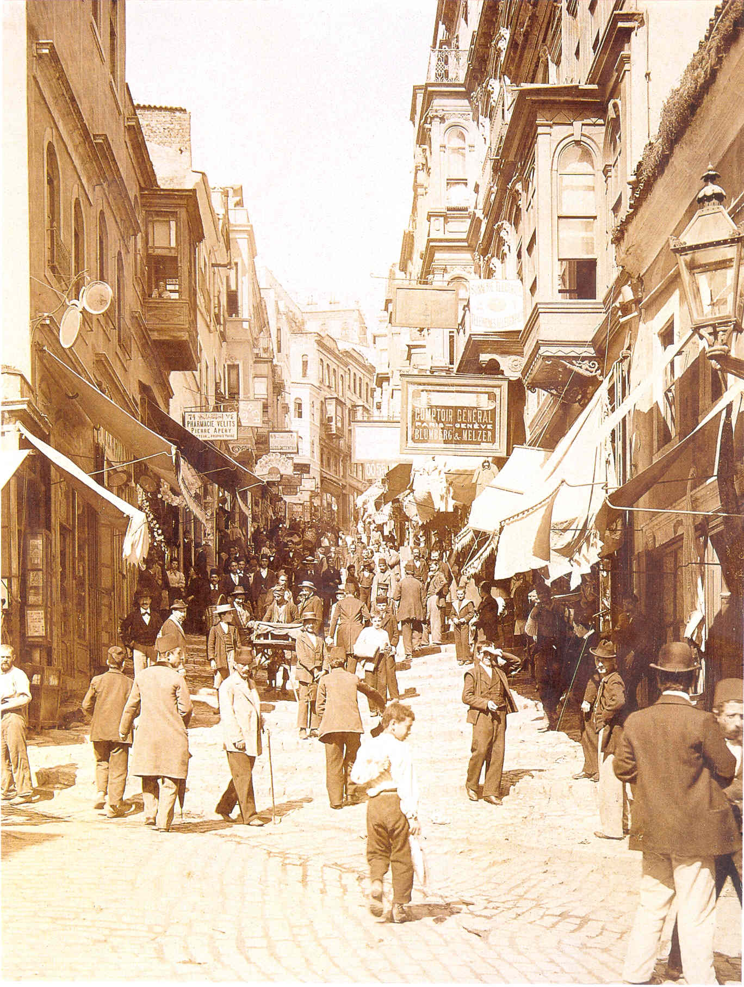

The Politics of Gossip, Honor,
and Reputation
in Late Ottoman Society
Παρασκευή 17 Μαΐου 2013, 19.30΄
Ινστιτούτο Μεσογειακών Σπουδών
(Νικηφόρου Φωκά 126, παλιά πόλη Ρεθύμνου)

